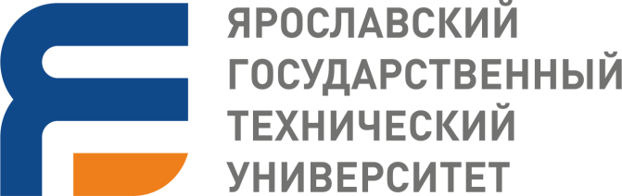

Уважаемые коллеги!
Ярославский государственный технический университет приглашает Ваших студентов и Вас принять участие в IV Всероссийском студенческом конкурсе реферативного перевода и конкурсе видеопрезентаций «Научный стенд-ап» с международным участием, 15 ноября – 16 декабря 2022 г.
Сегодня умение работать с информацией настолько же важно, как и владение профессиональными инструментами. Идея Конкурса – взглянуть по-новому на реферативный перевод и показать возможности классических и инновационных подходов к этому виду работы с текстом для популяризация передовых научно-технических знаний и достижений.
Мероприятие проводится в заочном формате и сочетает два конкурса: конкурс письменного реферативного перевода и инновационный конкурс видеопрезентаций «Научный стенд-ап». Конкурс реферативного перевода предполагает выполнение классического письменного реферативного перевода научно-популярной статьи с английского/немецкого языка на русский в соответствии с принятыми в научном сообществе стандартами. Конкурс видеопрезентаций «Научный стенд-ап» предполагает создание видеопрезентации на русском языке на основе заданной статьи на английском или немецком языке.

Подробные условия Конкурса изложены в прилагаемом Информационном письме, и в Положении о конкурсе.

По всем вопросам можно также обращаться к координатору конкурса, Крамной Екатерине Сергеевне:
e-mail: inyaz.731@gmail.com
моб. тел.: +7-910-978-36-37 (Viber, WhatsApp, Telegram, VK)

